Verbreitung von Früchten und Samen
Diese Fotografien von Th. Nickl stehen frei zur Verfügung für schulische Zwecke unter Angabe der Quelle. Die Bilder sind groß genug für die Projektion (kopieren und z. B. in Multimedia einfügen).

Wird noch ergänzt.

Windverbreitung
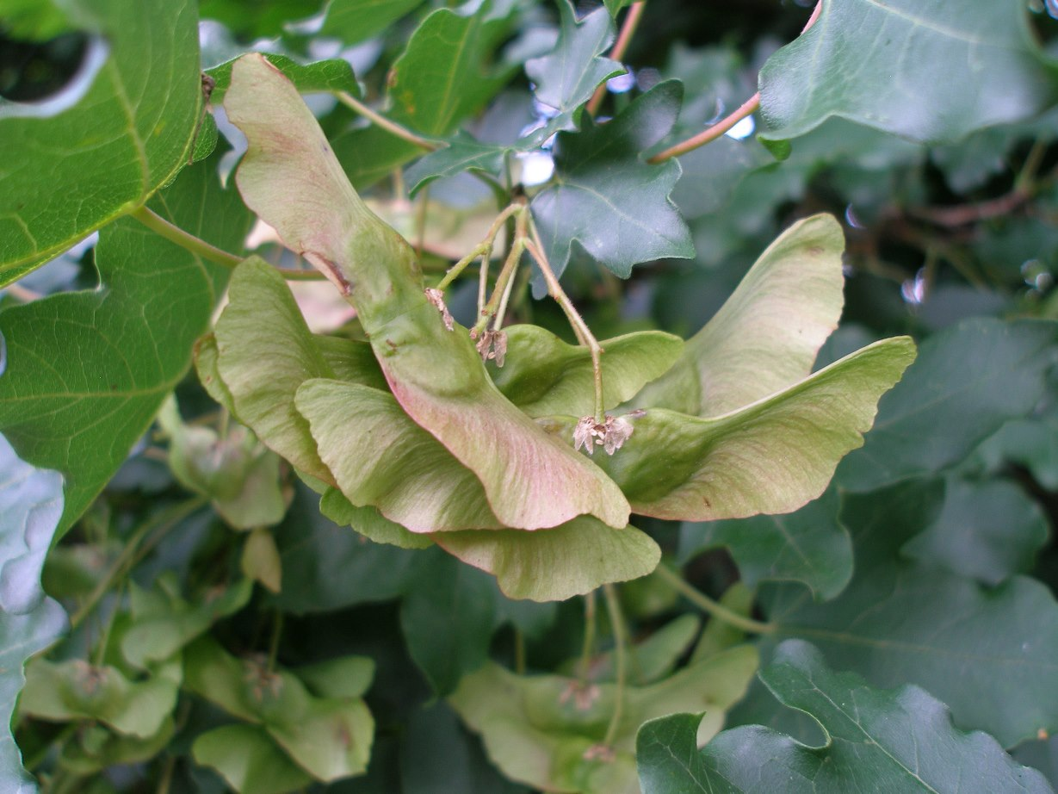
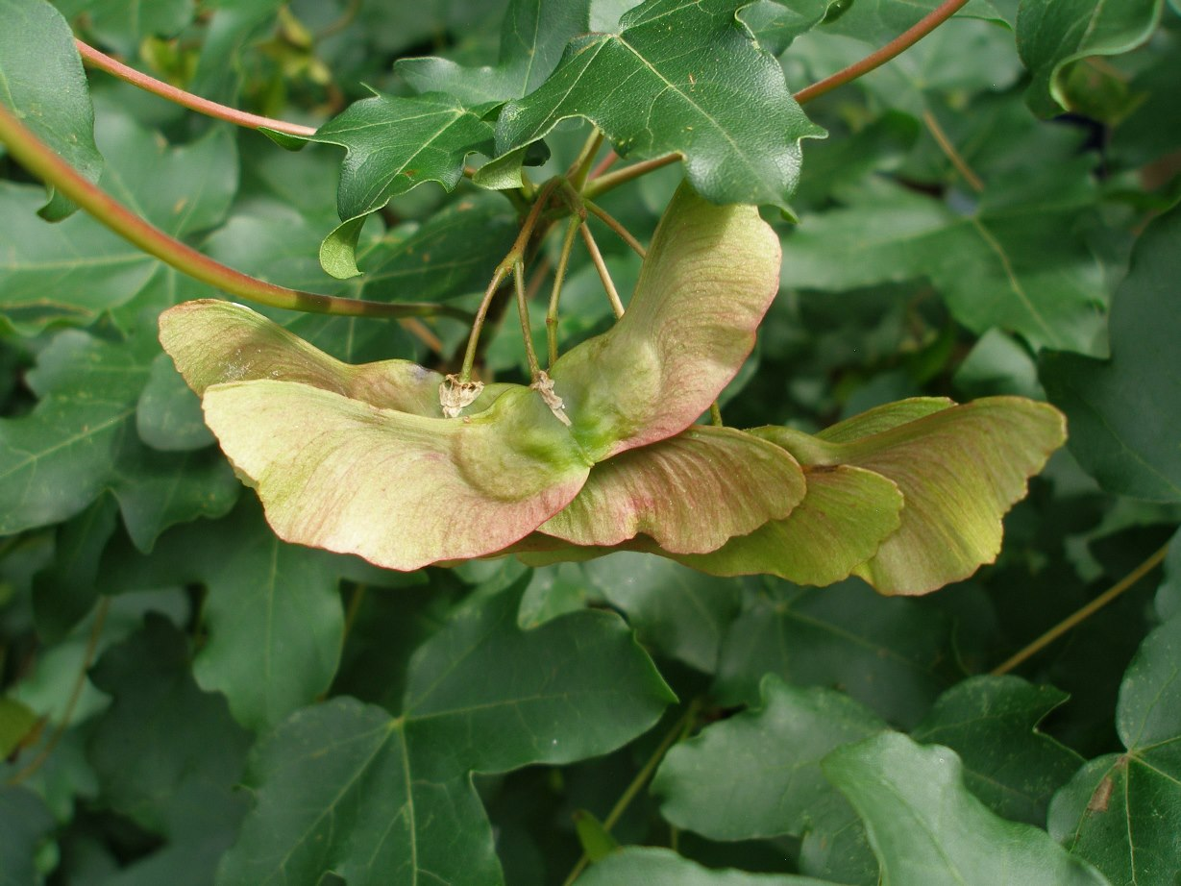
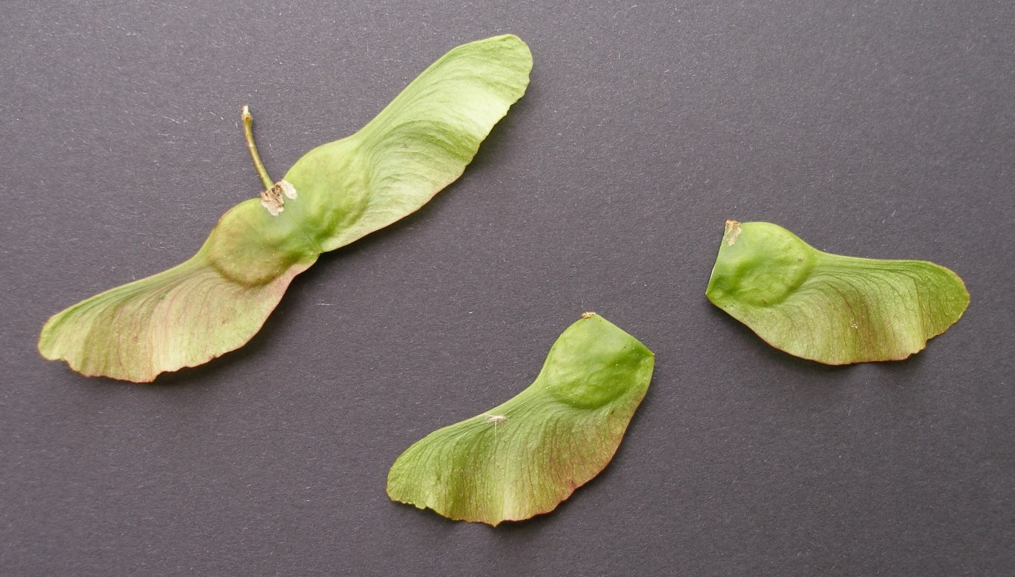
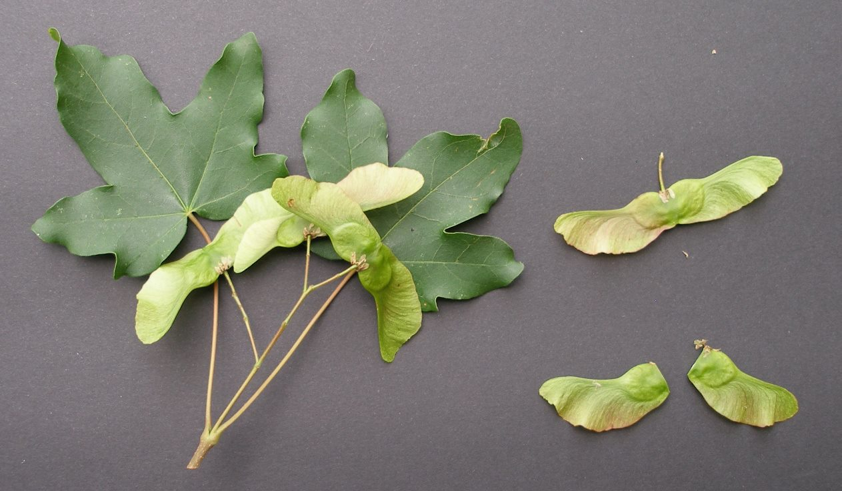

Der Feldahorn (Acer campestre)
Flugfrüchte in situ am Baum bzw. einzeln (Aufnahmen: Anfang Juni)

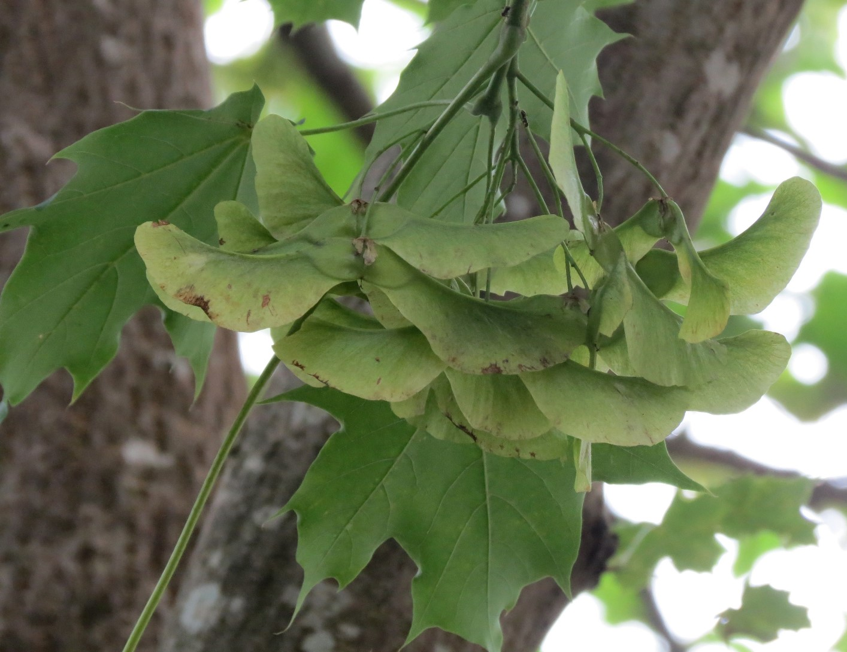
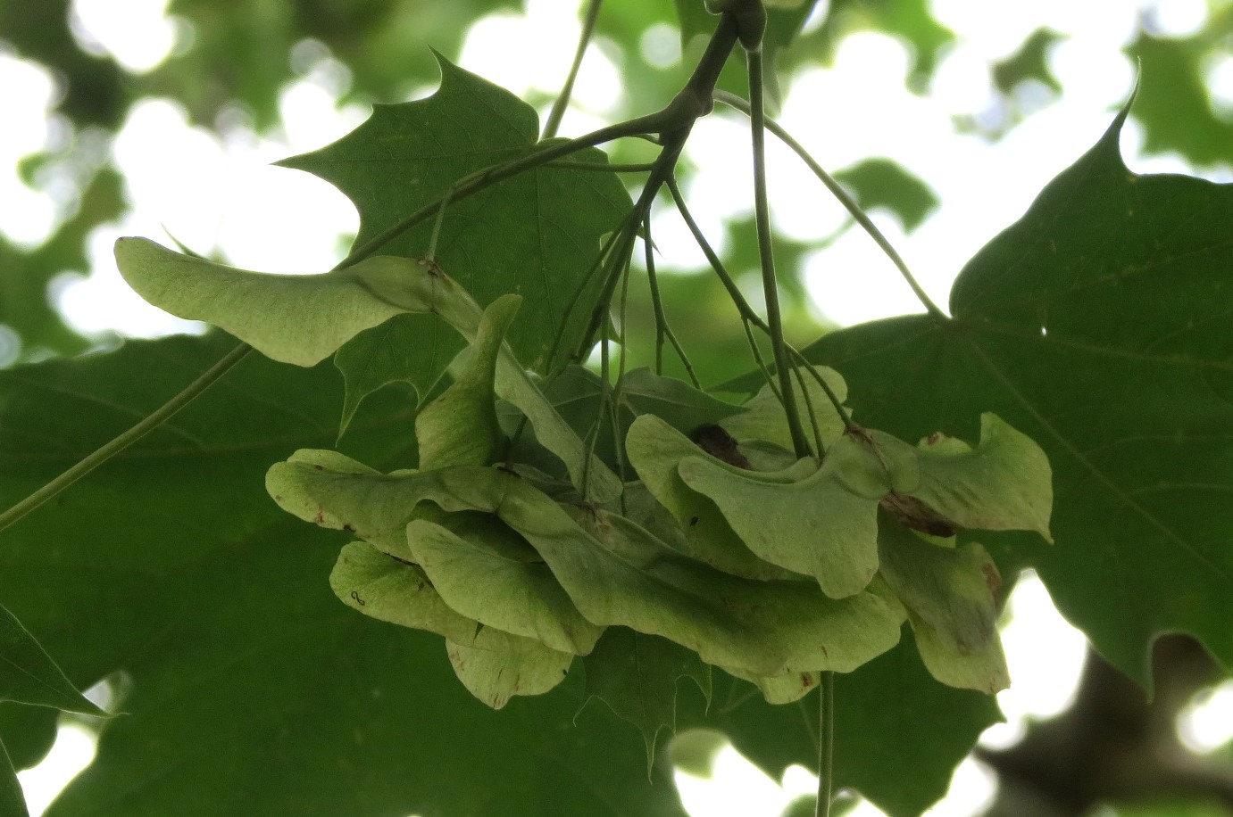
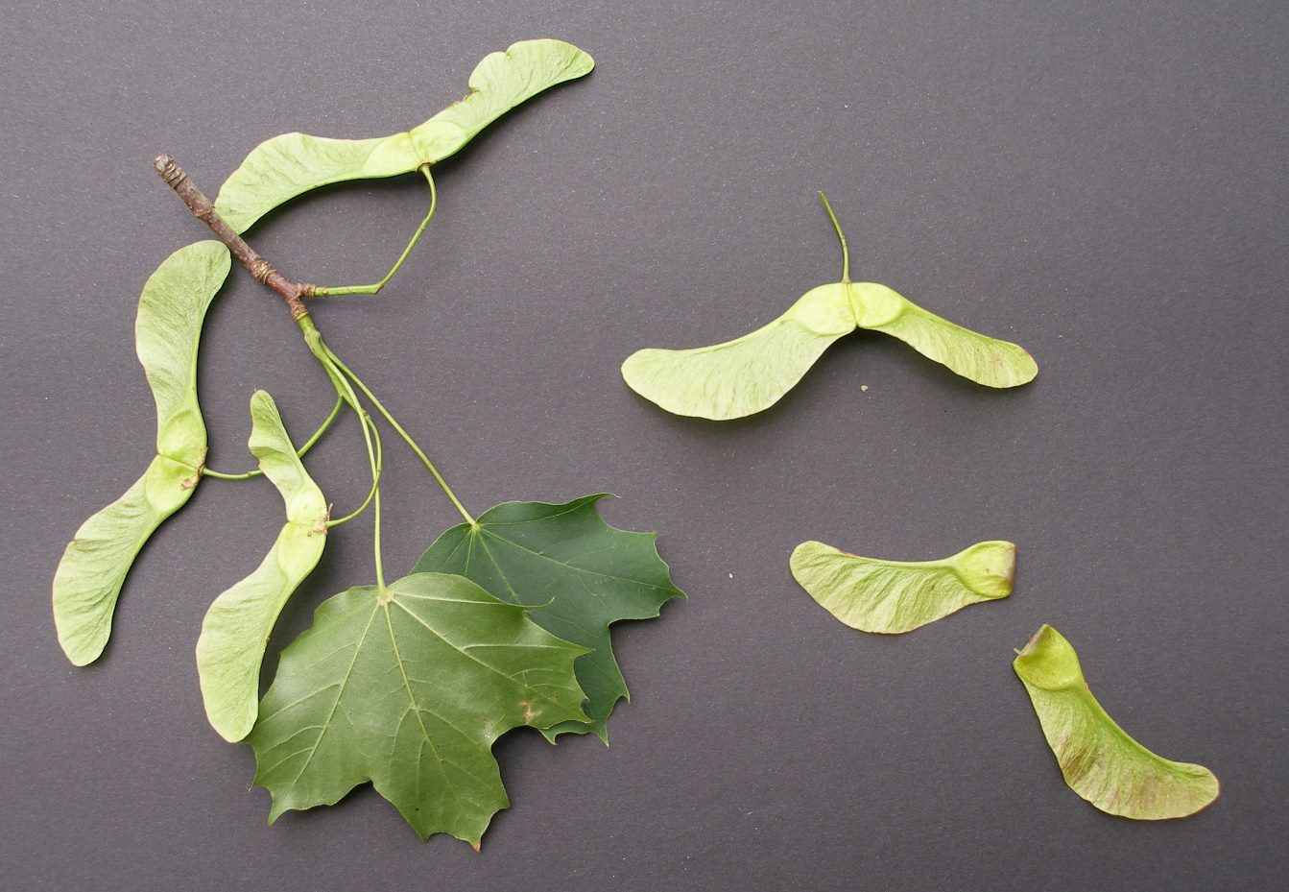

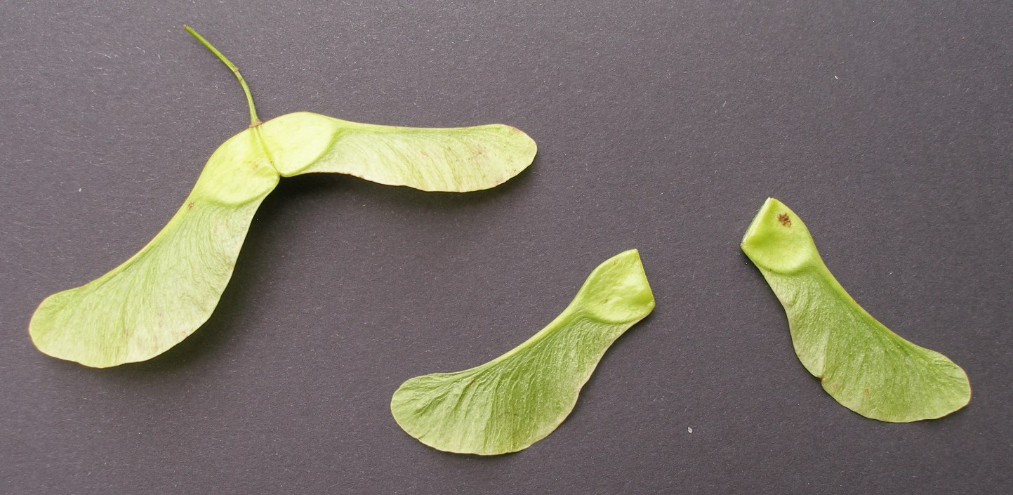

Der Spitzahorn (Acer plananoides)
Flugfrüchte in situ am Baum bzw. einzeln (Aufnahmen: Anfang Juni)

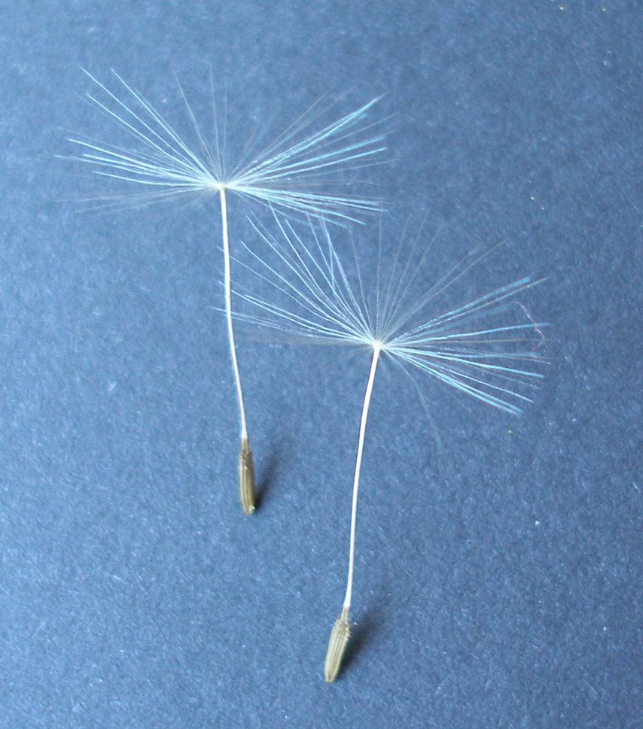
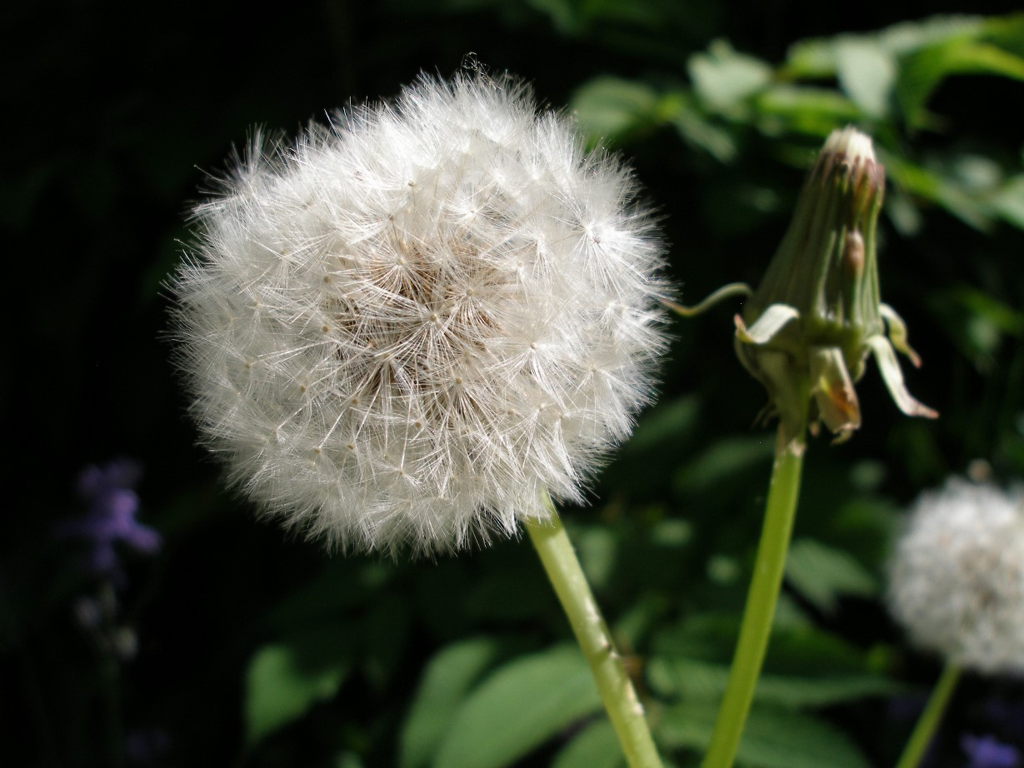
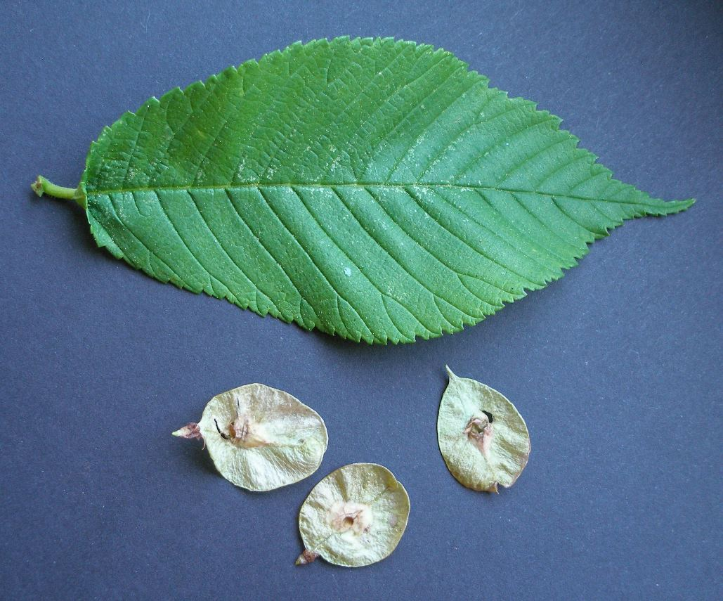
Die Bergulme (Ulmus glabra)
Blatt und Flugfrüchte
(Aufnahme: Anfang Mai)

Löwenzahn (Taraxacum)
Schirmchenfrüchte (Mai)

Tierverbreitung
Ich verzichte hier auf Abbildungen essbarer Früchte, die leicht zu bekommen sind.

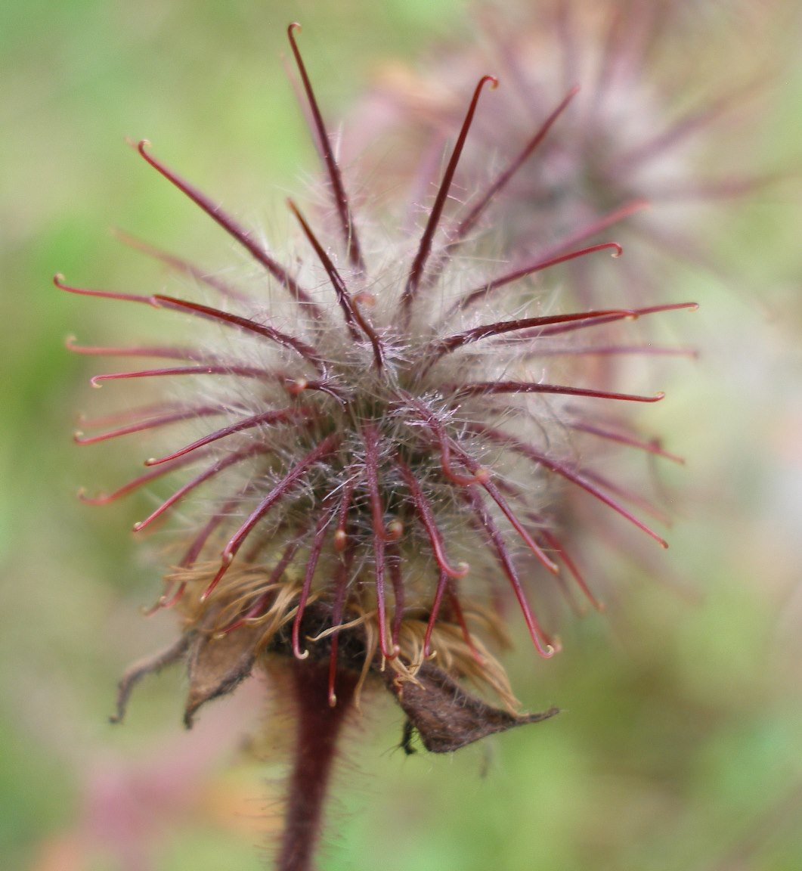
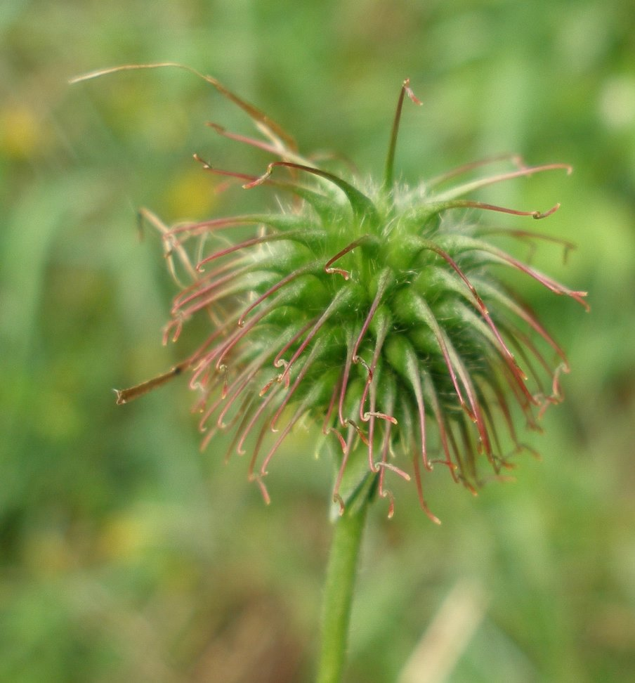
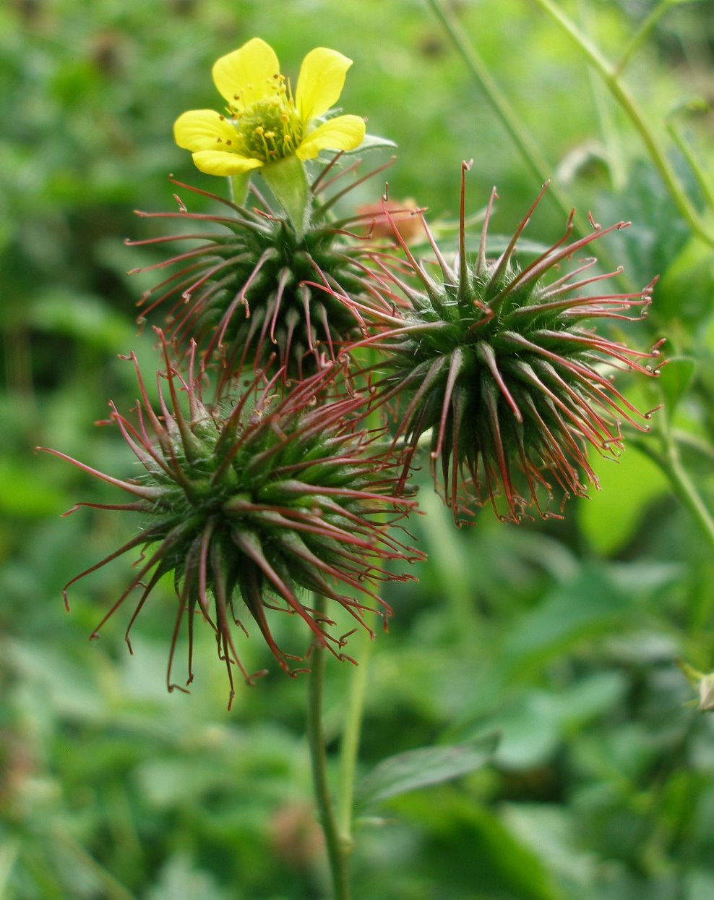
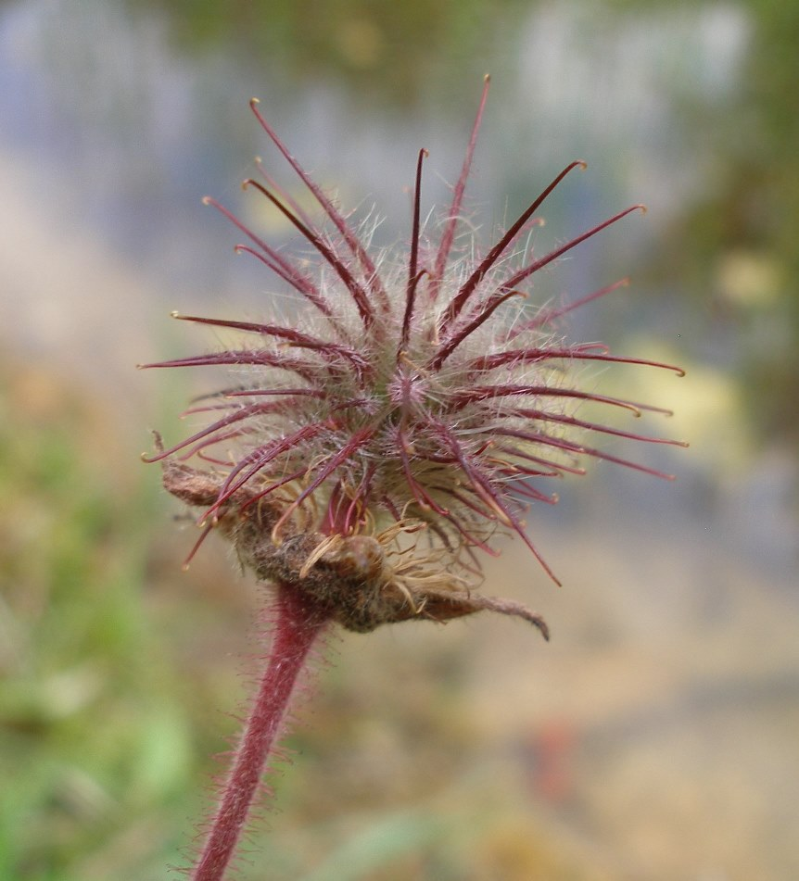

Bach-Nelkenwurz (Geum rivale)
reifende Klettfrüchte, an deren Ende ein Haken sichtbar ist,
allerdings eignen sich die Haare am unteren Griffelteil auch für die Windverbreitung (Federschweifflieger)
(Aufnahmen: Anfang Juni)

Echte Nelkenwurz (Geum urbanum)
reifende Klettfrüchte, an deren Ende ein Haken sichtbar ist
(Aufnahmen: Anfang Juni)

Nickl, Juni 2018

